**Hébergeurs payant**

**O2Switch**

[](https://wpmarmite.com/ressource/o2switch)

O2Switch, société basée à Clermont Ferrand, héberge la Marmite depuis décembre 2015. Contrairement aux deux hébergeurs précédents, ils ne proposent qu’une seule offre à 5€ HT/mois.

[Regardez leur offre attentivement](https://wpmarmite.com/ressource/o2switch) car elle est très complète. La Marmite est d’ailleurs hébergée chez eux depuis décembre 2015.

Si vous comptez lancer quelque chose sur le long terme. Je vous recommande vivement d’aller chez eux. Leur support est super pro !

De plus, certains lecteurs de la Marmite m’ont fait [de très bons retours](https://www.facebook.com/WPMarmite/posts/928049503927076) à leur sujet.

[**Découvrir O2Switch**](https://wpmarmite.com/ressource/o2switch)

Autre précision, choisissez bien un hébergement Linux et pas Windows. C’est très important. Plusieurs lecteurs m’ont déjà rapporté s’être trompés. Ne faites pas de même 🙂

**OVH**

[](https://www.ovh.com/fr/hebergement-web/)

OVH est un hébergeur français grand public équivalent à 1&1. À vrai dire, c’est même [le premier hébergeur européen](http://www.lesechos.fr/tech-medias/hightech/0203299788813-ovh-premier-hebergeur-europeen-649819.php).

Leur offre Perso sera très bien pour lancer votre premier site. Vous pourrez passer à des offres supérieures si la fréquentation de votre site se met à croître.

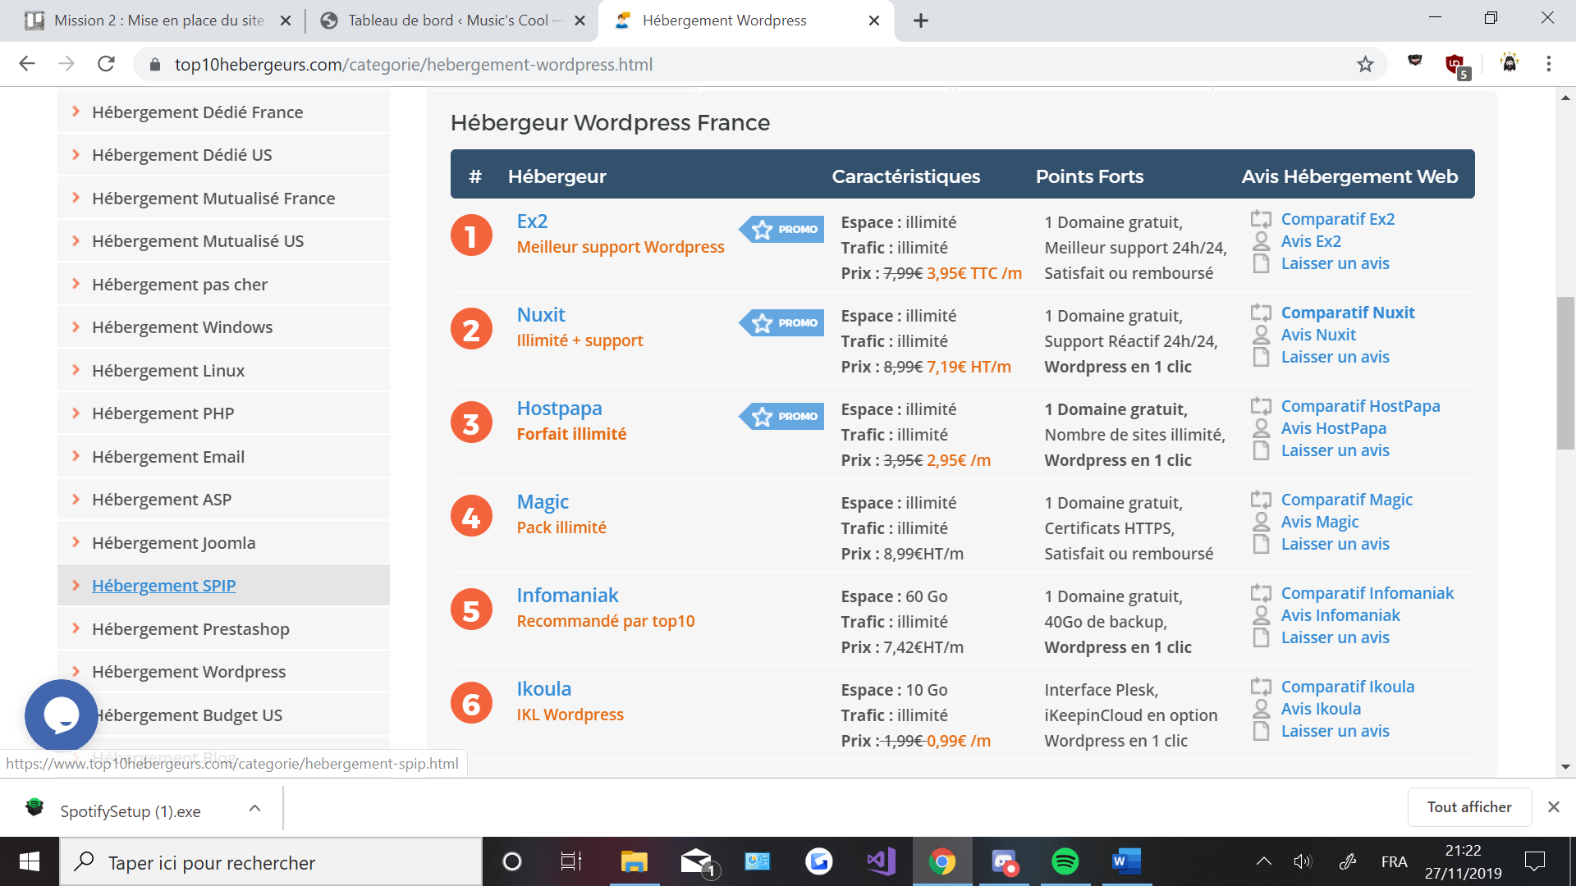

**Hébergeurs gratuit**

[Wordpress.com](https://wordpress.com/) est l'hébergeur officiel de WordPress.

[WP Engine](https://wpengine.com/)

[Themecloud](https://www.themecloud.io/)